РАЗВЛЕЧЕНИЕ НА ДЕНЬ КОСМОНАВТИКИ «ЮНЫЕ КОСМОНАВТЫ» В РАЗНОВОЗРАСТНОЙ ГРУППЕ «СОЛНЫШКО»
Цель: развитие знаний детей о космосе, воспитание чувства патриотизма и гордости за Отечество.
Задачи: расширять и обогащать знания детей о празднике – День космонавтики, о профессии космонавта; о солнечной системе;
Воспитывать дисциплинированность, любознательность, любознательность, гордость за свою страну.
Развивать любознательность, мышление, речь, память, внимание, самостоятельность;
Вызвать положительный эмоциональный настрой.
Оборудование: проектор, презентация «Детям о космосе», 2 воздушных шарика, 2 мяча, 2 больших мяча, геометрические фигуры для выкладывания ракеты, 2 обруча, 5 жёлтых, 5 красных звёзд, 5 синих звёзд, аудиозапись космической музыки, выставка детских работ.
Предварительная работа: создание предметно – развивающей среды; беседы, чтение стихотворений и рассказов о космосе, полётах первых космонавтов; загадывание загадок; рассматривание открыток, иллюстраций в книгах, дидактические игры по теме.

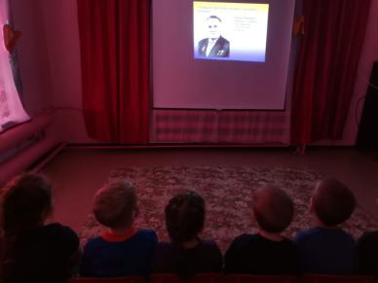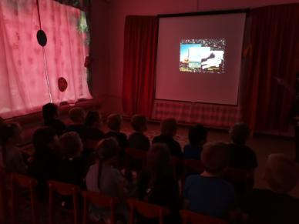

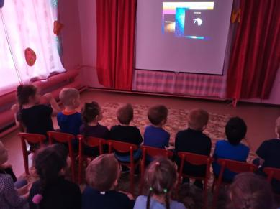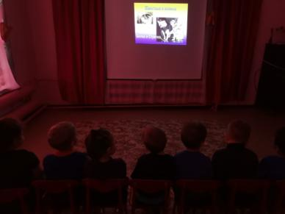

Просмотр презентации о космосе

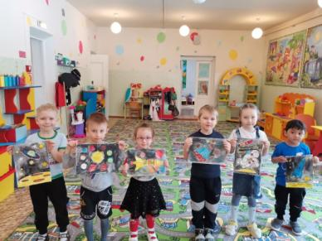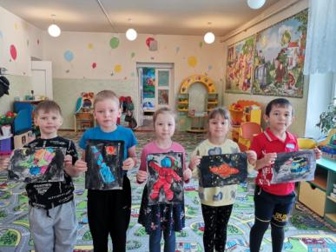

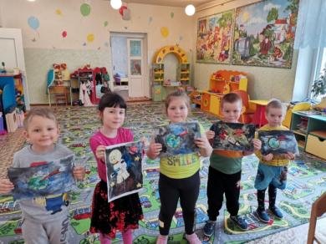

Рисование на тему: «Космос глазами детей»

Ход развлечения:
Дети под музыку входят в зал, выстраиваются в две шеренги.
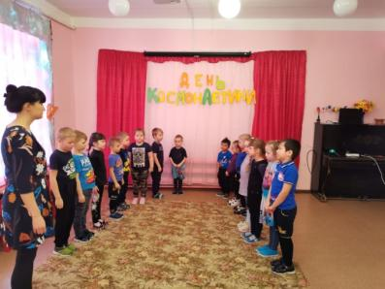
Ведущий: Здравствуйте, ребятишки, Девчонки и мальчишки!
Сегодня мы отмечаем один из самых интересных праздников на земле. В далёком 1961 году 12 апреля в космос полетел первый человек. Думаю, что вы знаете этого человека. Назовите его имя и фамилию.
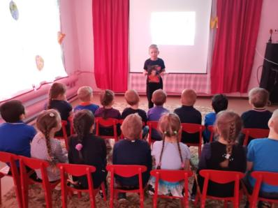
Дети: Юрий Алексеевич Гагарин.
Ведущий: Правильно! С тех пор каждый год наша страна в этот день отмечает праздник. Как он называется?
Дети: День Космонавтики. И наш спортивный праздник посвящён этому дню. Я думаю, вы все хотите быть такими же умными, сильными и смелыми, как наши космонавты.
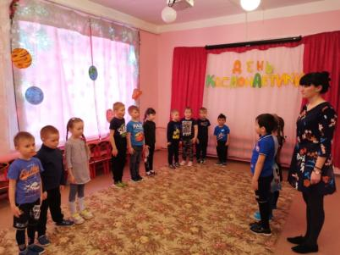
А сейчас наши ребята прочтут нам стихотворения.
1й-Ребёнок
День сегодня не простой
Это в мире знает каждый.
Впервые в космос полетел
Человек с земли отважный.
2й-Ребёнок
Сегодня день считают своим
И физики и математики.
А также все люди встретить спешат
Великий День Космонавтики.
3й-Ребёнок
В небе звёзды ярко светят
Словно бусинки блестят.
Наш Гагарин – знают дети
Раньше всех людей на свете
Побывал у звёзд в гостях.
Ведущий:
Всем отважным космонавтам
Путь открыл он в вышину.
А давайте мы, ребята,
Поиграем в космонавтов
И помчимся на Луну.
Ведущий: Каждый ребёнок – это мечтатель,
В будущем врач, ученый, писатель,
Физик, биолог или артист,
Химик, учитель или таксист.
Ну, а пока дети просто мечтают
И кем угодно себя представляют.
Я предлагаю вам помечтать,
И в космонавтов всем поиграть.
Не зевай по сторонам!
Мы сегодня космонавты!
Начинаем тренировку,
Чтобы сильными стать и ловкими.
Капитаны космических кораблей свои экипажи представьте скорей. (Каждый капитан по очереди представляет свою команду).
Ведущая: Ну, команды, становись,
Крепче за руки беритесь.
Чтобы нам полёт устроить,
Надо всем ракеты строить.
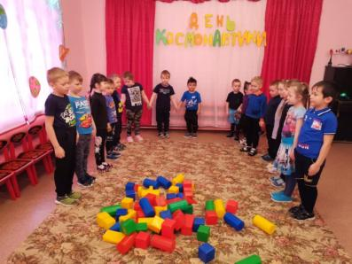
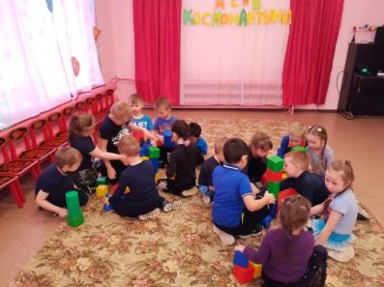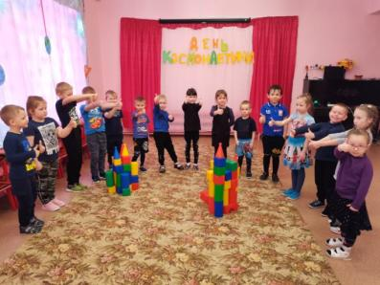
Конкурс «Построй ракету»
Ведущий: Всё готово? Ключ на старт! Отправляемся в полёт, нам пора начать в отсчёт.
Дети хором:10,9,8,7,6,5,4,3,2,1…пуск!
Мы прибыли с вами к учебному центру «Знатоки».
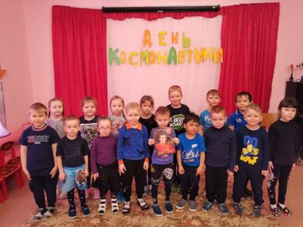
Ведущий: Ребята, каждый космонавт должен знать, что такое космос. Слово «Космос» пришло к нам от древних греков. У них это слово обозначало «Мир». Космос – то же самое, что и Вселенная. Это пространство, которое мы видим вокруг нашей Земли, со всеми находящимися в нём небесными телами. Стройная система планет, которая вращается вокруг Солнца, хвостатые кометы, метеориты – всё это космос. У космонавтов есть второй дом – в космосе. Космический дом особенный. Он называется орбитальная станция. Здесь космонавты живут и работают. Космический дом похож на огромную птицу, которая раскинула крылья и летит над землёй. Но крылья нужны не для полёта –это «домашняя электростанция». Блестящие пластины собирают солнечные лучи и превращают их в электрический ток, который питает все научные приборы, освещает и отапливает.
Ведущий: Ребята, нас ждут новые испытания в соревновательном центре.
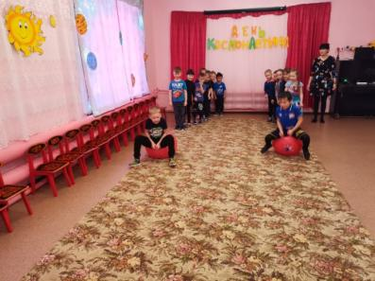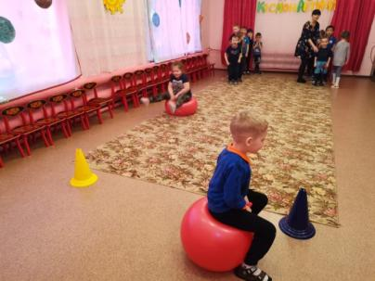
Первое испытание называется «Разведка»
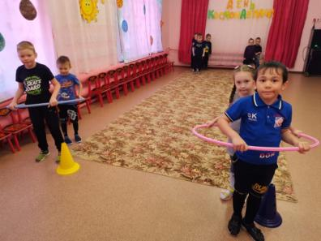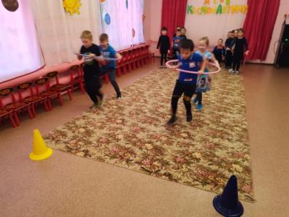
Следующий конкурс называется «Ракетомобиль»
Ведущий: Отправляемся к следующим испытаниям, которые ждут нас в учебном центре «Ловкачи».
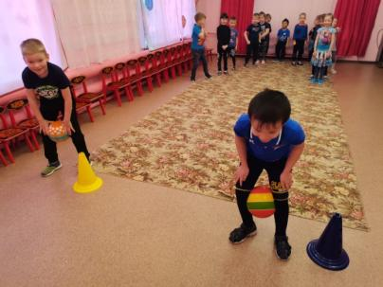
Эстафета «Поймай комету»
Перед нами ребята центр «Невесомость». Давайте мы с вами проверим, как работается в
условиях «невесомости» в земных условиях детского сада.
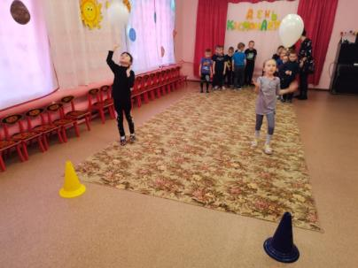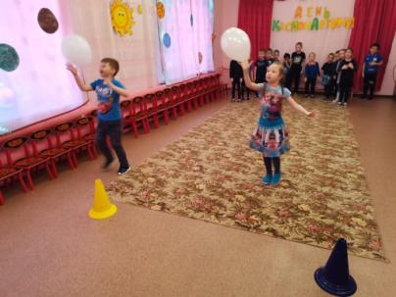
Игра «Невесомость».
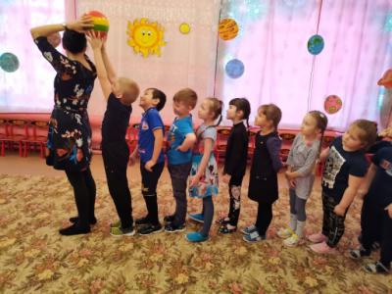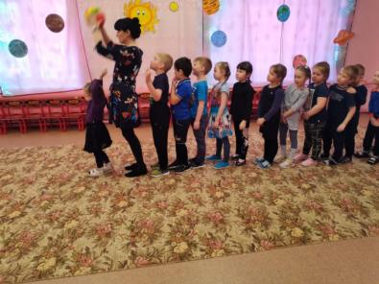
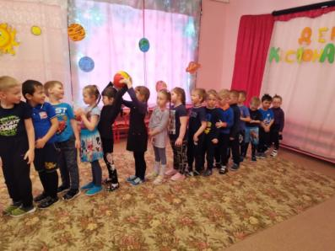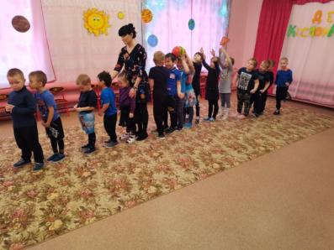
Игра «Сохрани планету»
Ведущий: Космонавт должен обладать умом и отвагой, а ещё он должен быть и
смекалистым. Смекалка в любой работе – первое дело! Ребята, а у вас есть смекалка? (Да)
Давайте проверим, ведь мы очутились в «Загадочном» центре.
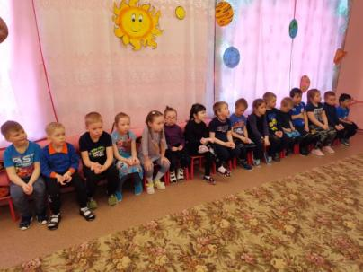
1. У ракеты есть водитель, невесомости любитель.
По английски астронавт, а по русски (космонавт).
2. До луны не может птица долететь и прилуниться,
Но зато умеет это делать быстрая (ракета).
3. Чтобы глаз вооружить и со звёздами дружить,
Млечный путь увидеть чтоб, Нужен мощный (телескоп).
4. Планета с багровым отливом. В раскрасе военном, хвастливом.
Словно розовый атлас, светится планета (Марс).
5. На ней живут деревья, на ней широкие поля,
На ней живём и ты, и я. Наш дом – (Земля).
Ведущий: И с загадками справились вы без труда. Молодцы!
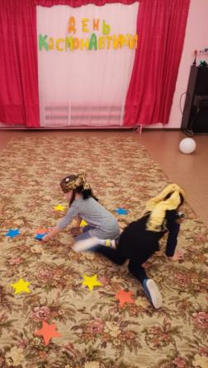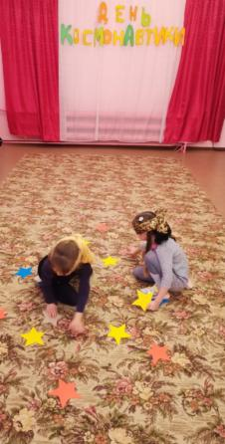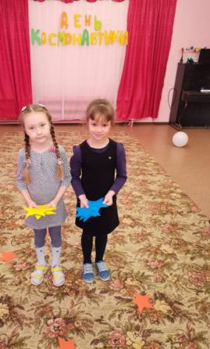
Ребята, я вам предлагаю игру – соревнование называется «Звёздный букет». 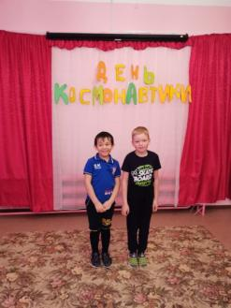
А теперь пришло время викторины для капитанов. Я буду по очереди задавать нашим
капитанам вопросы, а они будут быстро и правильно на них отвечать.
1. Как звали первого в мире космонавта? (Юрий Алексеевич Гагарин).
2. Как называется костюм космонавта? (Скафандр)
3. Самая большая и горящая звезда во вселенной? (Солнце).
4. Как звали первую в мире женщину космонавта? (Валентина Терешкова).
5. Какие вы знаете планеты? (Меркурий, Венера, Земля, Марс, Юпитер, Уран, Сатурн, Нептун, Плутон).
6. Как звали собак, которые первыми вернулись из космоса? (Белка и стрелка).
Ведущий: Тренировочный полёт замечательно идёт.
Выполнена вся программа,
Ждёт своих героев мама.
Как бы ни был путь далёк,
Мы домой вернётся в срок.
4й-Ребёнок:
Есть одна планета в сад
В этом космосе холодном.
Только здесь леса шумят,
Птиц скликая перелётных,
Лишь на ней одной цветут
Ландыши в траве зелёной,
И стрекозы только тут
В речку смотрят удивлённо…
Береги свою планету –
Ведь другой, похожей, нету!
Ведущий: Все с полёта возвратились и на землю приземлились. Ребята, мы с вами сегодня узнали много интересного и нового о космосе и космонавтах, попробовали себя в роли самих космонавтов.
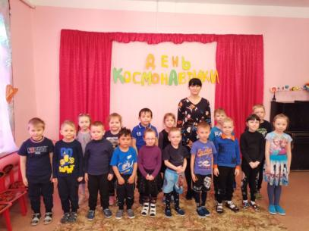
Со всеми испытаниями ребята, вы справились отлично!

